**Правительство Российской Федерации**

**Федеральное государственное автономное образовательное учреждение**

**высшего профессионального образования**

**«Национальный исследовательский университет**

**«Высшая школа экономики»**

**Факультет бизнеса и менеджмента**

**Пояснительная записка к групповому проекту по программированию «Gift Tracker»**

Выполнили:

Коровина Мария ББИ165

Кокорина Мария ББИ165

Москва, 2017

Оглавление

Тема проекта 3

Аннотация 3

Адрес основного репозитория 3

Члены команды и их роли 3

Состав классов 3

Интерфейс программы 4

Тестирование программы 7

# Тема проекта

Темой данного проекта является разработка приложения под названием «Gift Tracker».

# Аннотация

Главная цель приложения «Gift Tracker» – помочь пользователю организовать дарение подарков. Основной функционал приложения состоит в следующем: пользователь может добавлять информацию о людях, которым хотел бы подарить подарки, может добавлять предстоящие события (в приложении есть заранее добавленный Новый год, также автоматически добавляется День рождения каждого добавленного человека), а также добавлять информацию о подарках и указывать, какие из них уже были подарены тому или иному человеку. Возможно редактирование информации о людях, событиях и подарках. Более того, доступны оповещения о предстоящих праздниках.

# Адрес основного репозитория

<https://github.com/eyentei/GiftTracker>

# Члены команды и их роли

Данное приложения было написано Коровиной Марией и Кокориной Марией. Роли в команде распределялись следующим образом: Коровина Мария – разработка интерфейса программы и основной логики программы, Кокорина Мария – разработка базы данных и основной логики программы.

# Состав классов

Созданные классы можно разделить на две категории: классы объектов и классы, отвечающие за логику программы.

Для описания объектов было создано 3 класса:

* класс Person, описывающий добавляемых людей;
* класс Occasion, описывающий события;
* класс Gift, описывающий подарки.

В категорию классов, отвечающих за логику программы, можно отнести следующие классы:

* GTContext (наследуемый от класса DbContext), необходимый для создания базы данных и создания связи между кодом и базой данных;
* класс ContextInitializer, который нужен для инициализации базы данных и наполнения ее изначальными данными;
* класс GTRepository для работы с базой данных; это своего рода обертка для более удобного использования методов CRUD;
* статический класс ImageHelper, необходимый для преобразования картинки из формата png в массив байтов для хранения в базе данных;
* статический класс OpenFileDialogHelper для возможности загрузки выбранной пользователем картинки (с ресурса https://stackoverflow.com/a/37492934);
* несколько классов ValidationRules для проверки ввода на корректность.

# Интерфейс программы

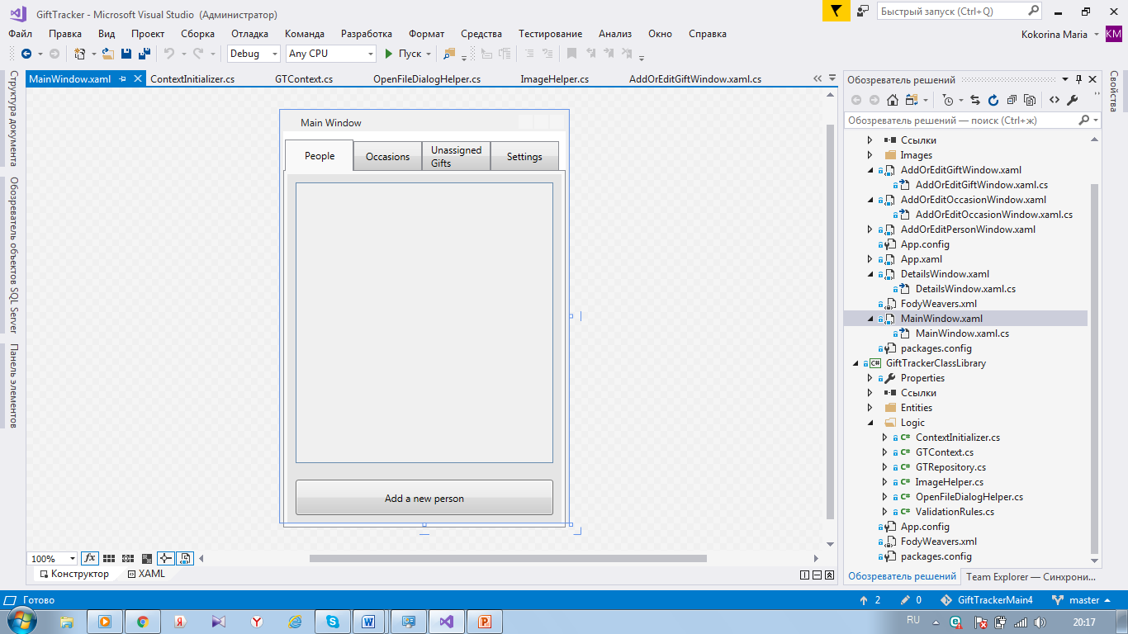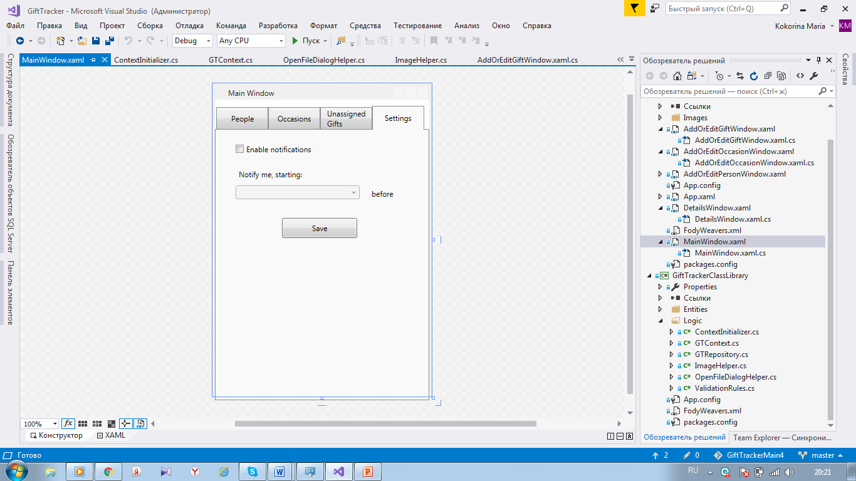

В главном окне пользователь может просмотреть информацию о людях, занесённых в базу данных, о событиях и о подарках, никому пока не присвоенных и добавить нового человека, событие или подарок. Также можно настроить уведомления, которые будут появляться за месяц, неделю или день до праздника.

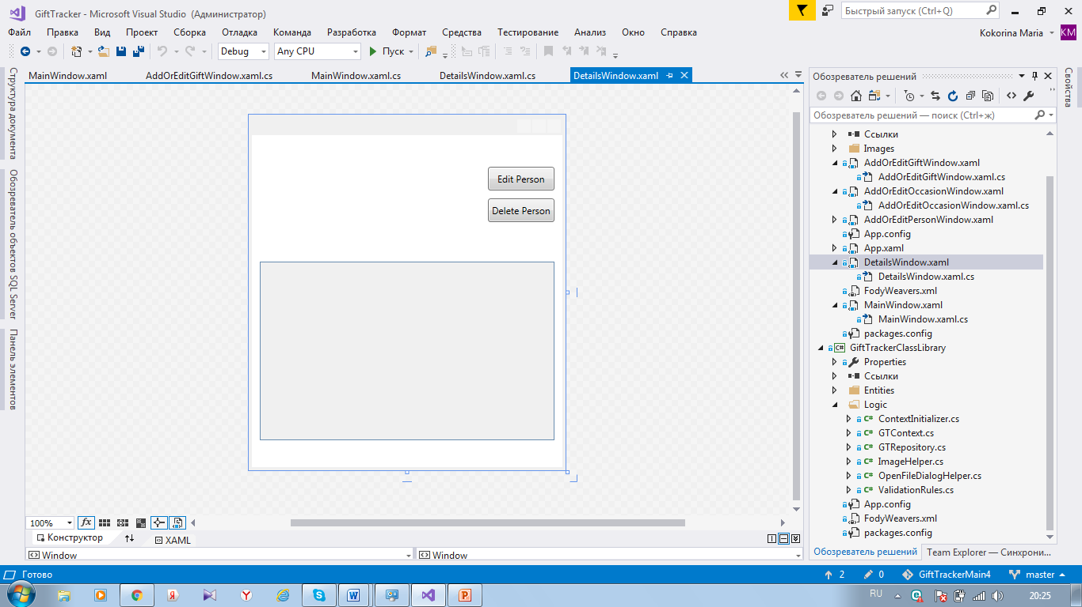В данном окне пользователь может просмотреть список подарков тому или иному человеку на различные праздники, добавить подарок или отредактировать выбранный. Также пользователь может отредактировать информацию по выбранному человеку или празднику или удалить её.

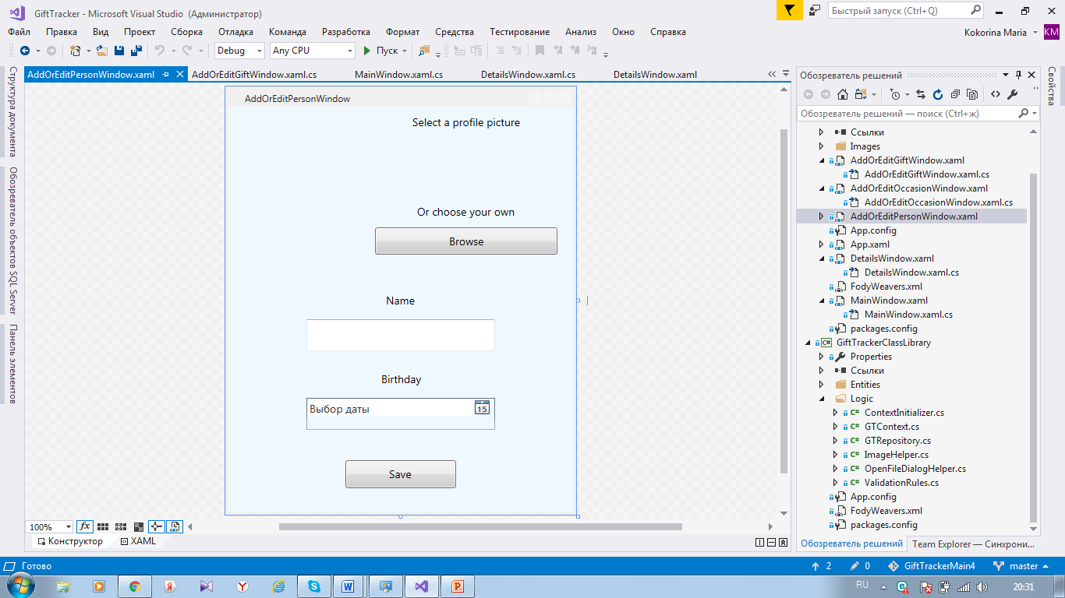Данное окно открывается при редактировании информации о конкретном человеке или при добавлении нового. У пользователя есть возможность выбрать одну из предложенных картинок или загрузить свою, также ему необходимо записать имя человека и выбрать его дату рождения, после чего изменения будут сохранены.

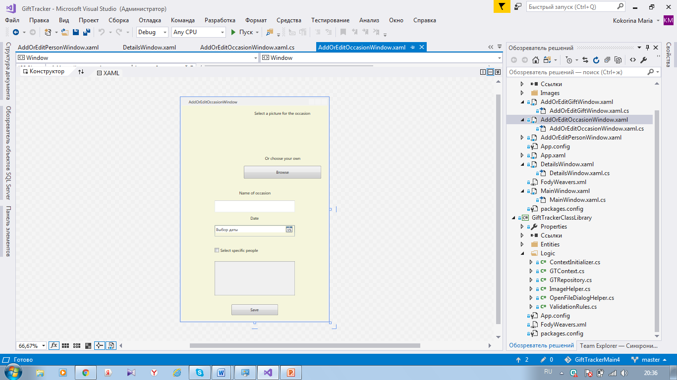Данное окно открывается при редактировании информации о конкретном событии или при добавлении нового события. У пользователя есть возможность выбрать одну из предложенных картинок или загрузить свою, также ему необходимо записать название праздника и выбрать его дату. При желании пользователь может сделать данный праздник не общественным, а только для конкретных людей: для этого ему необходимо поставить галочку и выбрать людей, которым будет нужно подарить подарок на данный праздник.

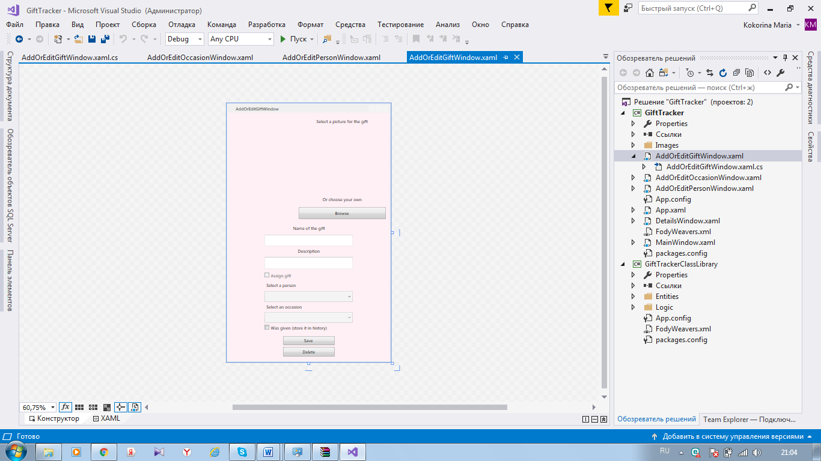Данное окно открывается при редактировании подарка или при добавлении нового. У пользователя есть возможность выбрать одну из предложенных картинок или загрузить свою, также ему необходимо записать название подарка и при желании он может добавить описание. Можно оставить подарок неперсональным, а можно выбрать человека и праздник, на который данный подарок будет подарен. Также можно отметить, был ли этот подарок уже подарен или нет. Есть возможность удаления подарка.

# Тестирование программы

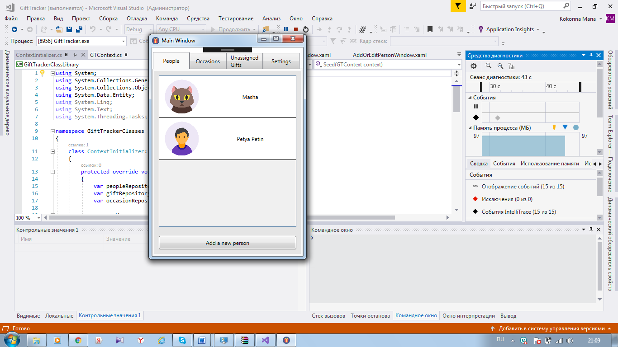 В главном окне пользователь видит список всех занесённых в базу данным людей. При нажатии кнопки «Add a new person», открывается новое окно, позволяющее добавить пользователя.

В данном окне можно добавить нового пользователя и сохранить. При желании можно выбрать свою картинку. После этого новый пользователь отобразится в главном окне.

.

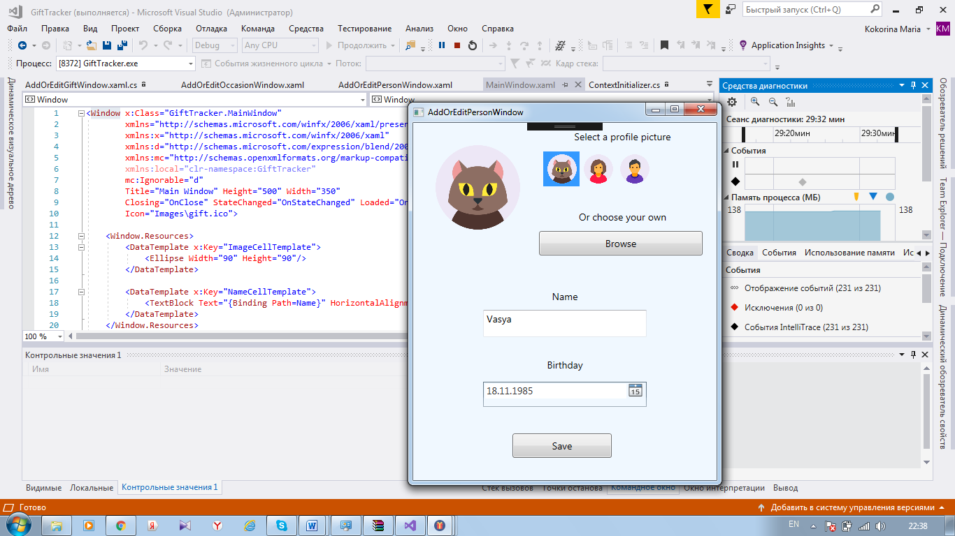 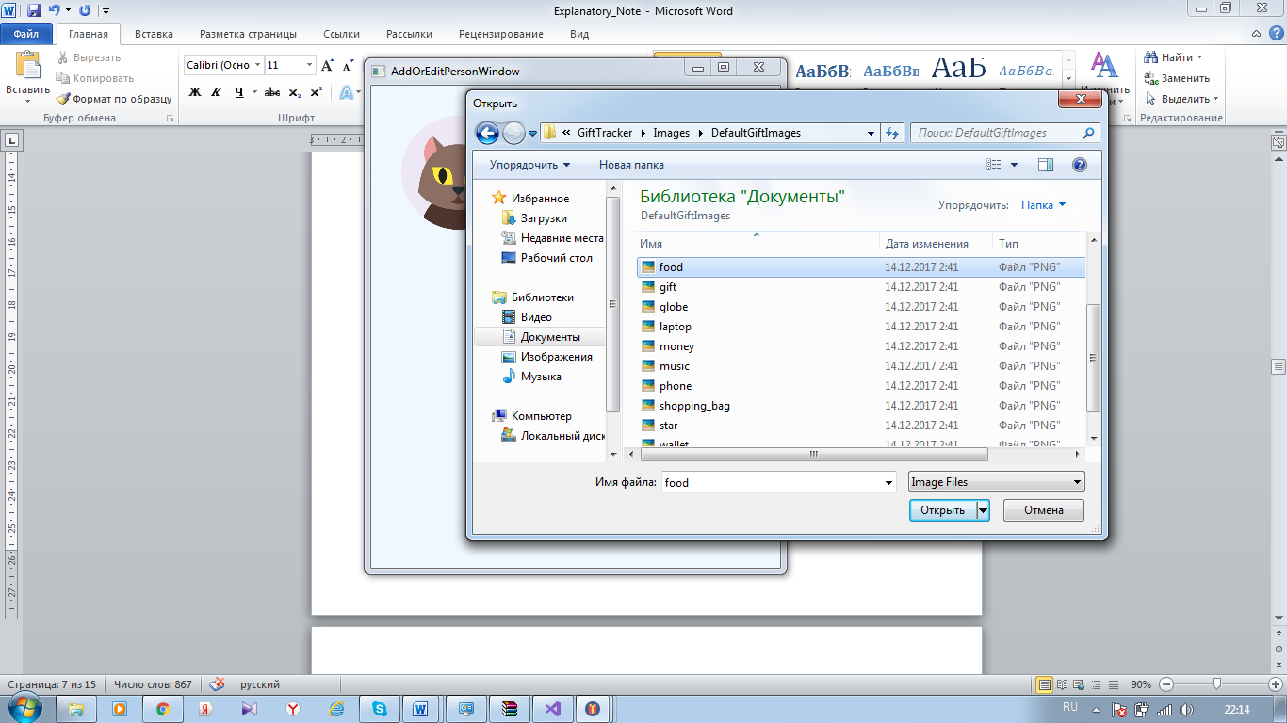

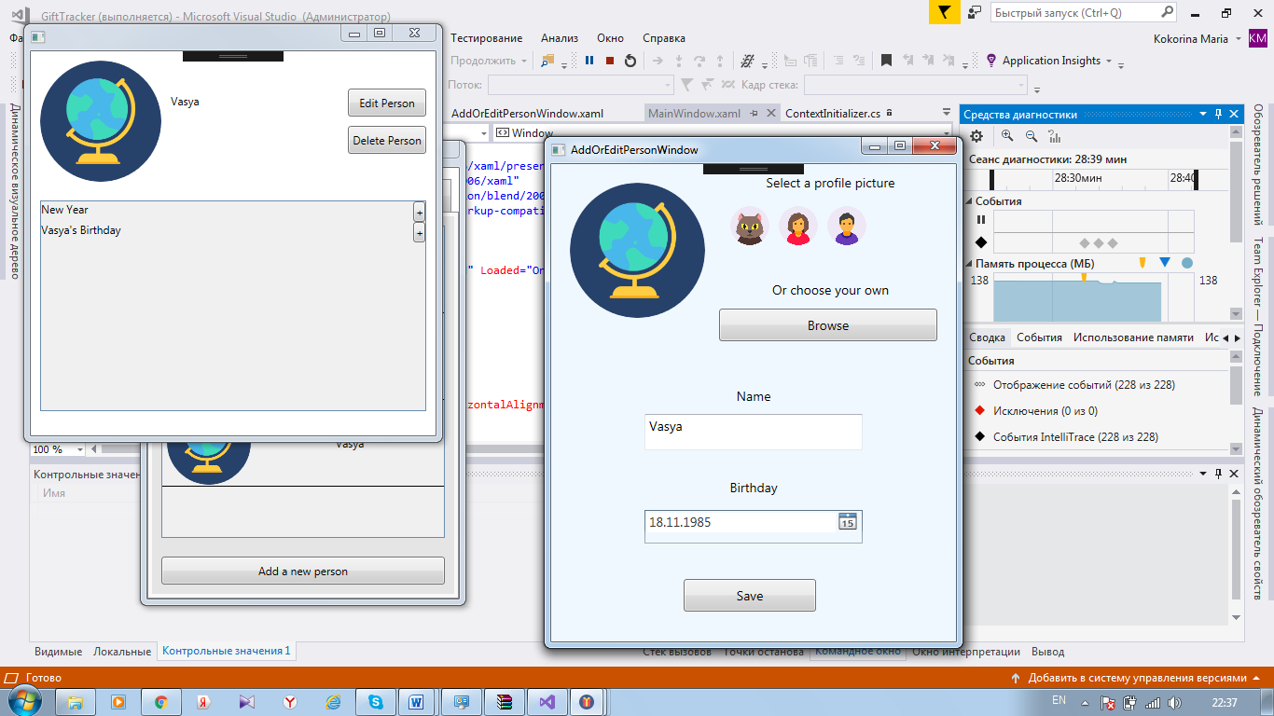 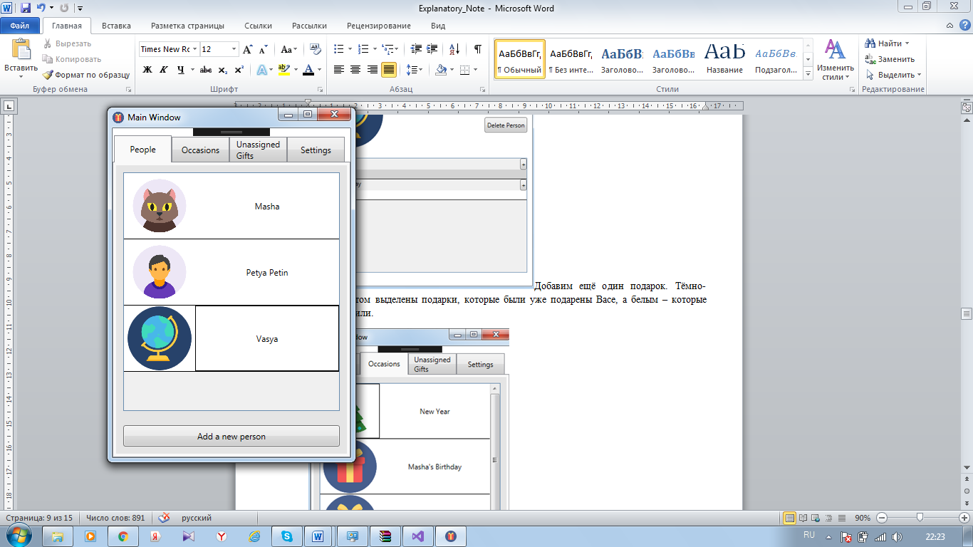

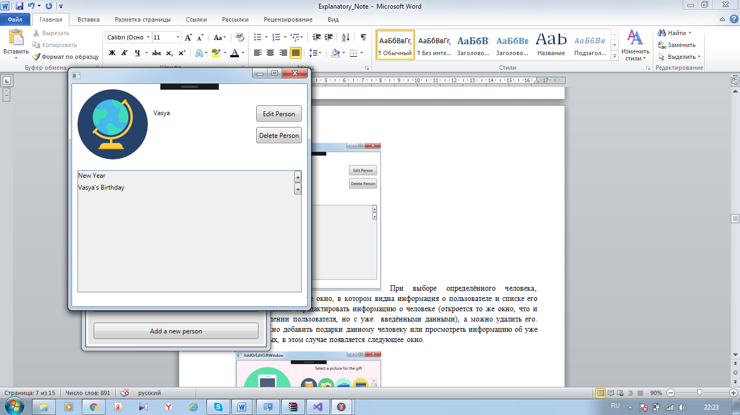 При выборе определённого человека, открывается следующее окно, в котором видна информация о пользователе и списке его событий. Можно отредактировать информацию о человеке (откроется то же окно, что и при добавлении пользователя, но с уже введёнными данными), а можно удалить его. Также можно добавить подарки данному человеку или просмотреть информацию об уже добавленных, в этом случае появляется следующее окно.

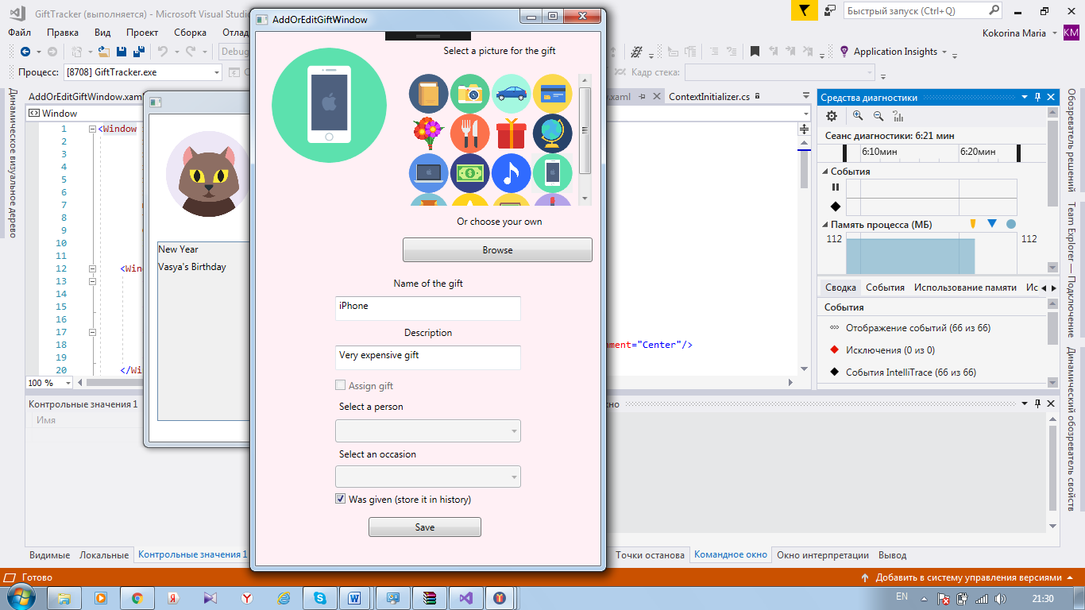 В данном окне можно занести информацию о подарке, после чего сохранить, новый подарок будет добавлен в базу данных. Этом же окне будет выведена информация по подарку при нажатии на уже существующий.

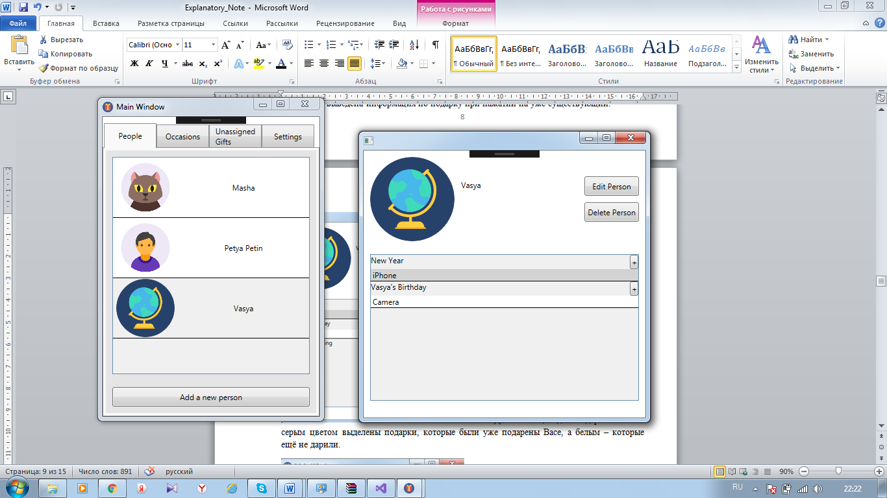Добавим ещё один подарок. Тёмно-серым цветом выделены подарки, которые были уже подарены Васе, а белым – которые ещё не дарили.

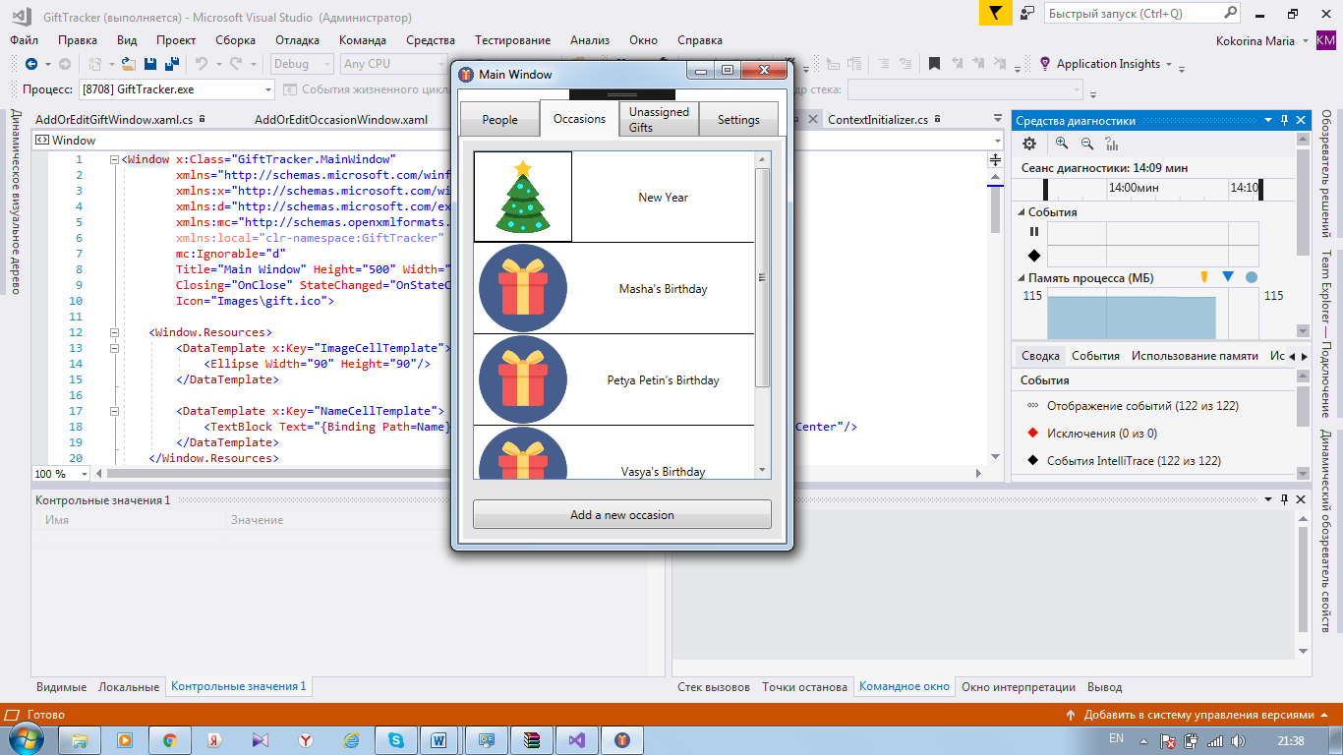 Вернёмся к главному окну и посмотрим список событий. Добавим новое событие.

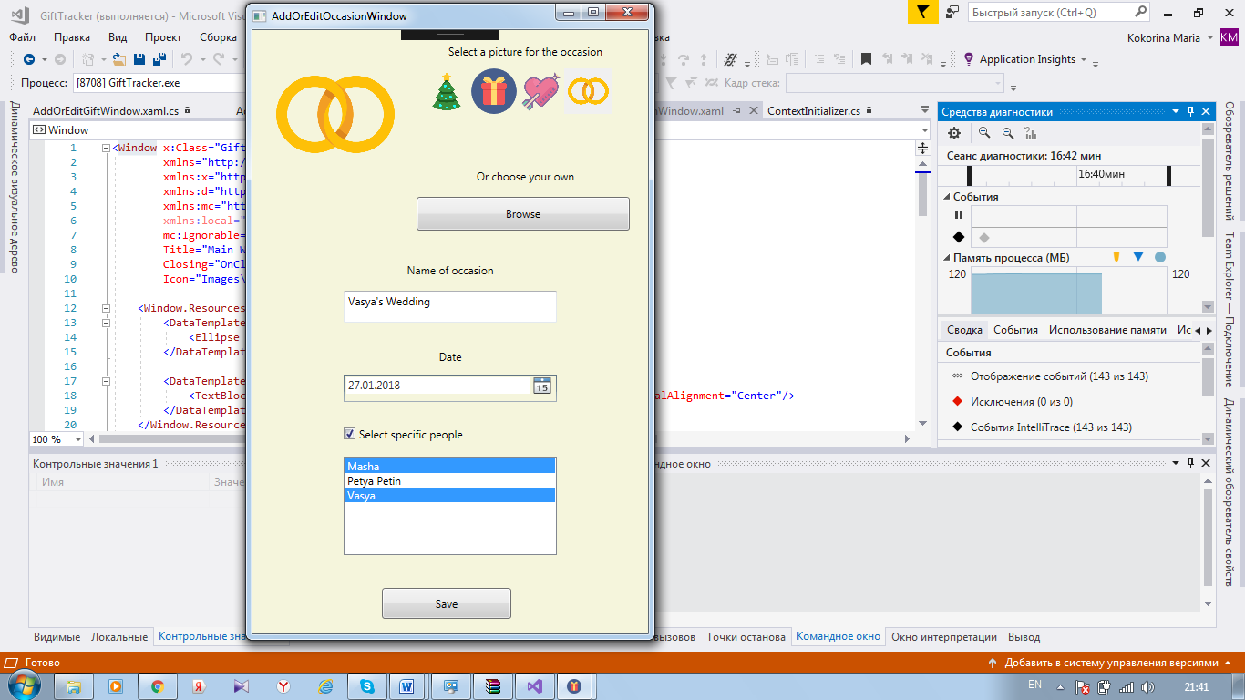 Выберем название, дату и людей, которым будет доступно это событие.

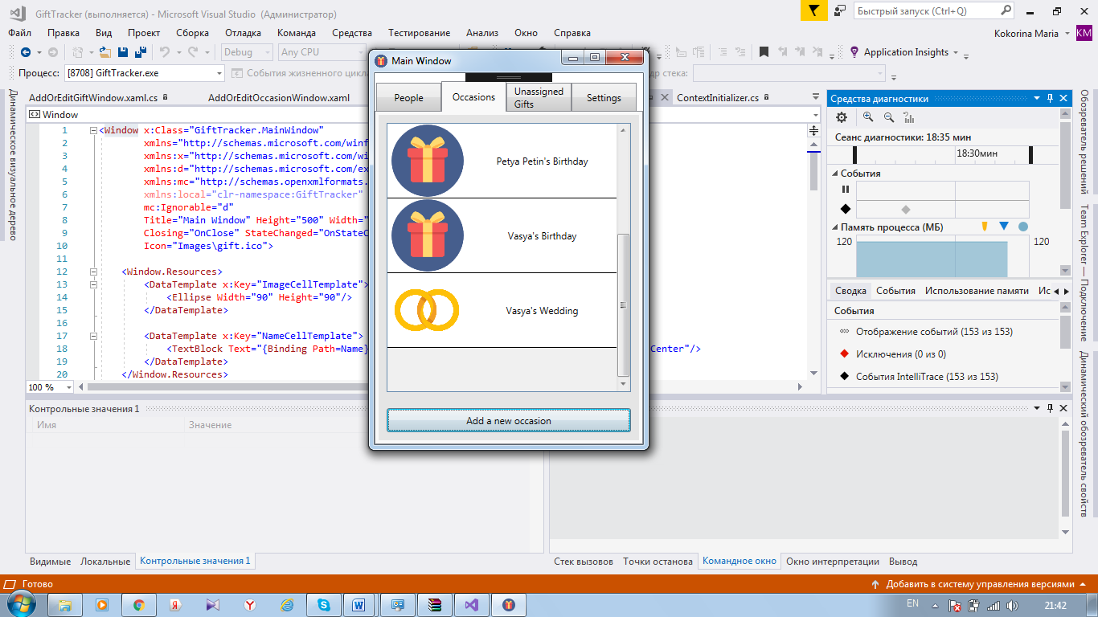 Новое событие добавилось, и теперь будет отображаться только у выбранных людей.

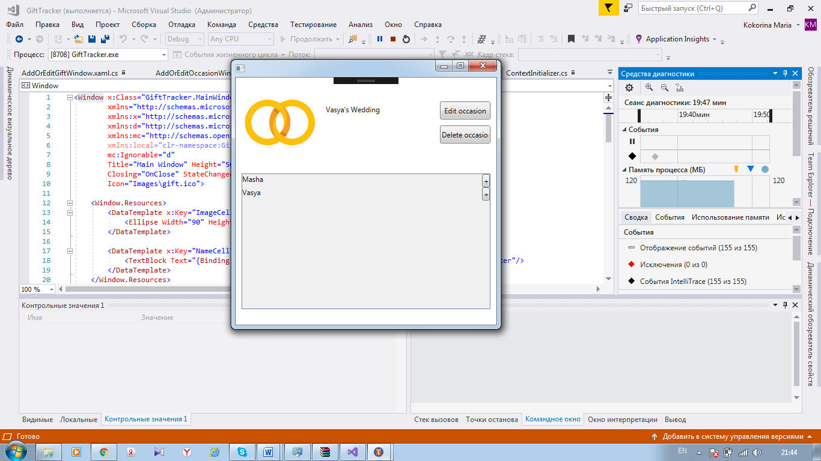 При нажатии на событие, появится следующее окошко, в котором аналоичным образом, как в окне с информацией о конкретном человеке, можно будет добавить подарки. .Также можно отредактировать событие (откроется то же окошко, что и при добавлении события) или удалить событие.

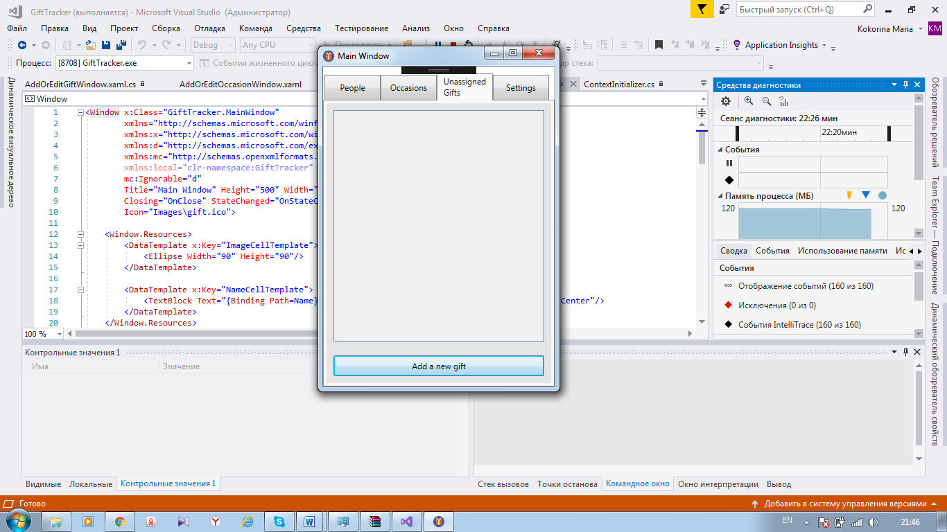 Вернёмся в главное окно. В неперсональных подарках изначально ни одного подарка, но можно добавить новый.

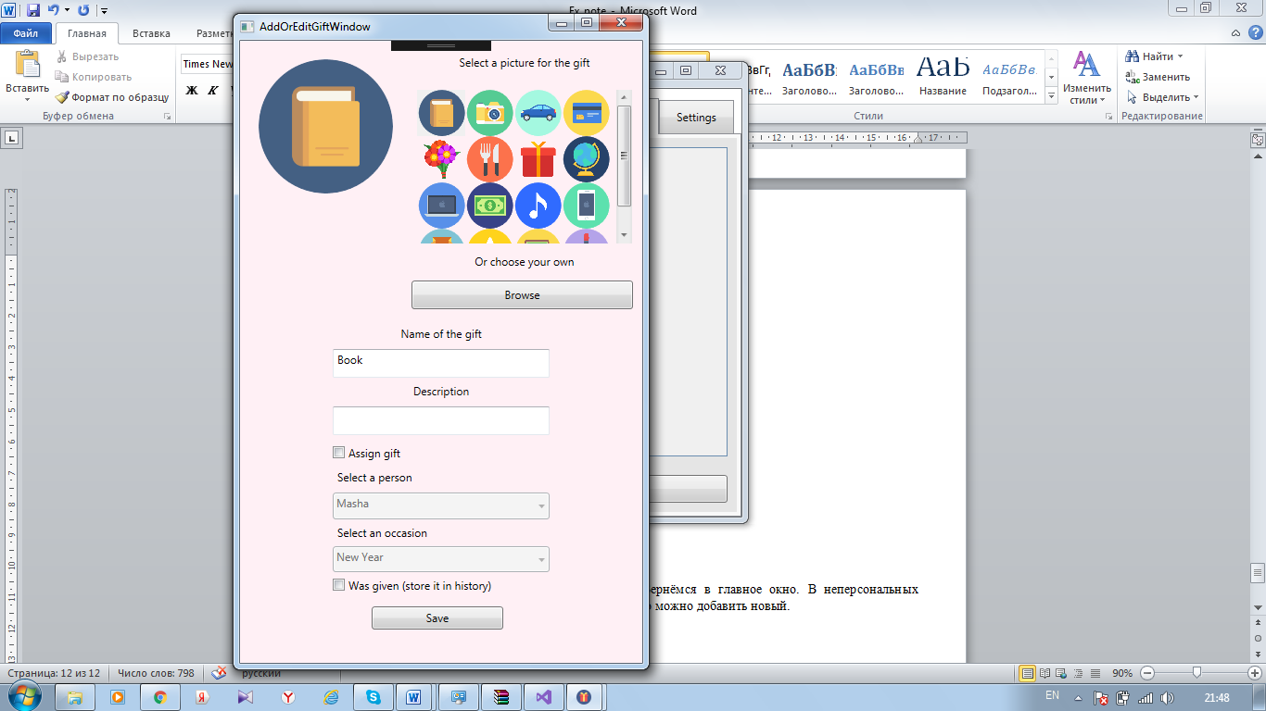 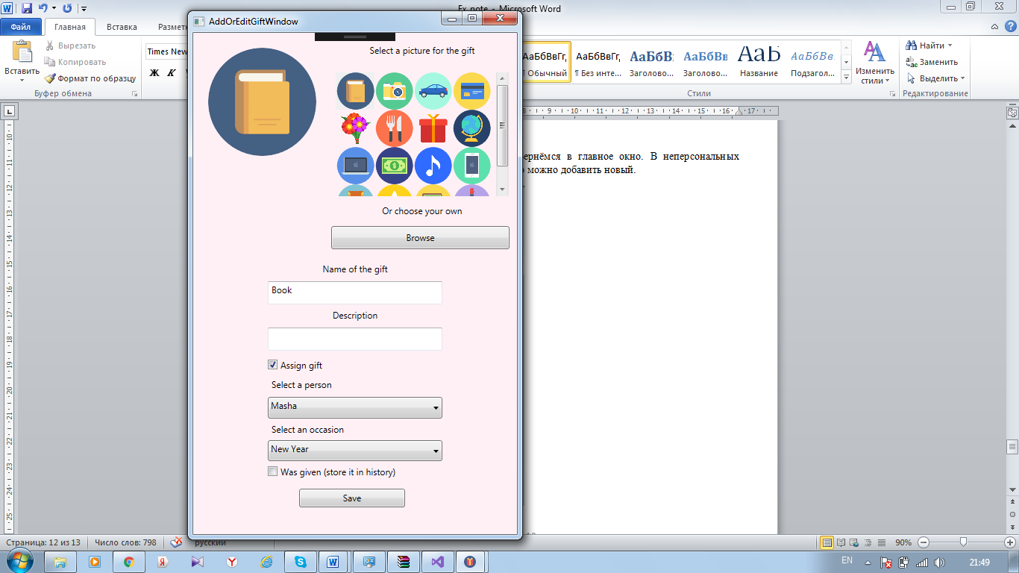

При добавлении нового подарка из данного окна можно выбрать, будет ли данный подарок персональным или нет. Если нет, оно отобразится в главном окне, если персональный, то у человека, которому он будет подарен на определённое событие. Добавим ещё один подарок. Серым будут выделены подарки, которые уже когда-то дарили.

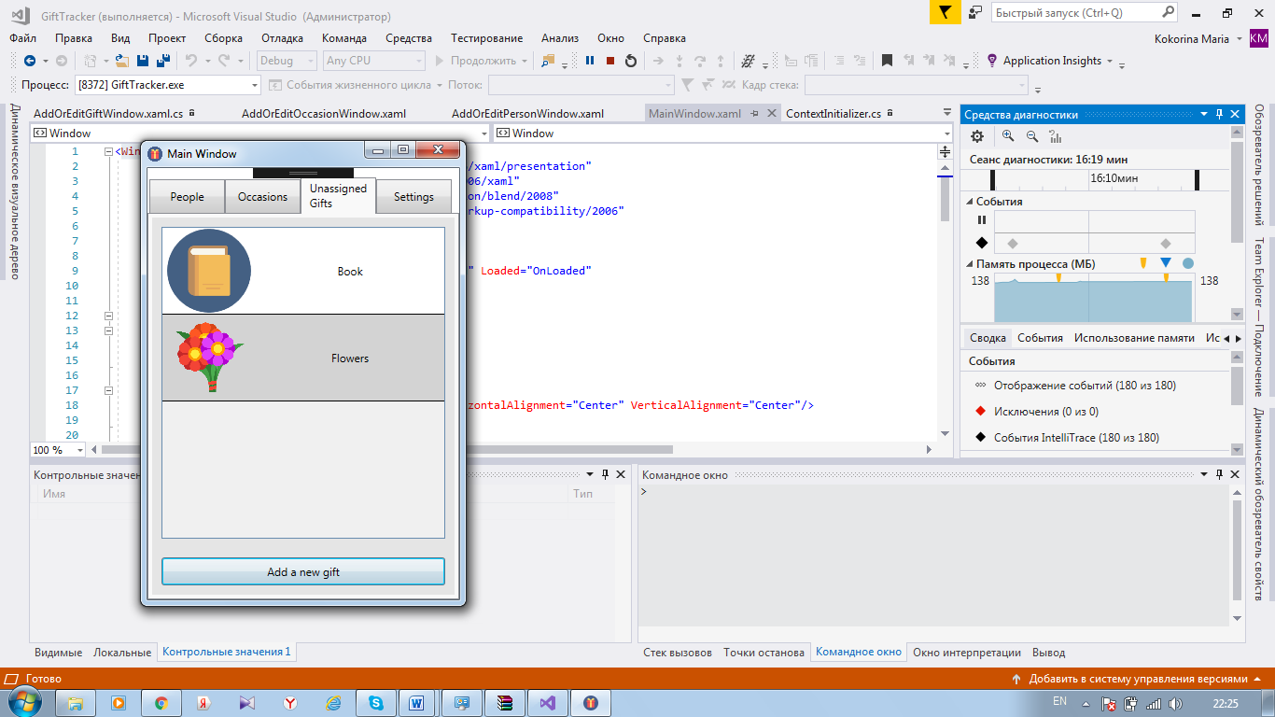

При нажатии на подарок, откроется информация о подарке.

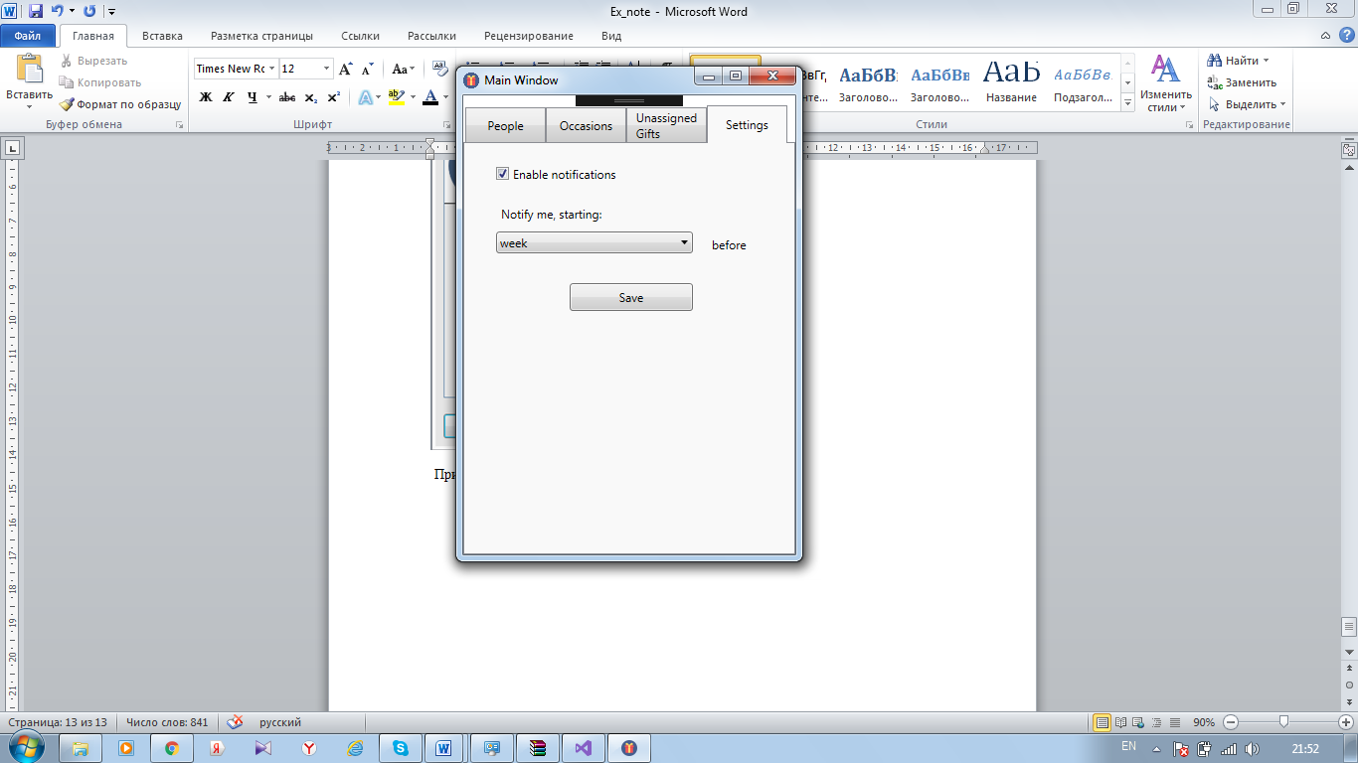 Также в главном окне можно настроить оповещения: за месяц до праздника, за неделю до праздника, за день до праздника.

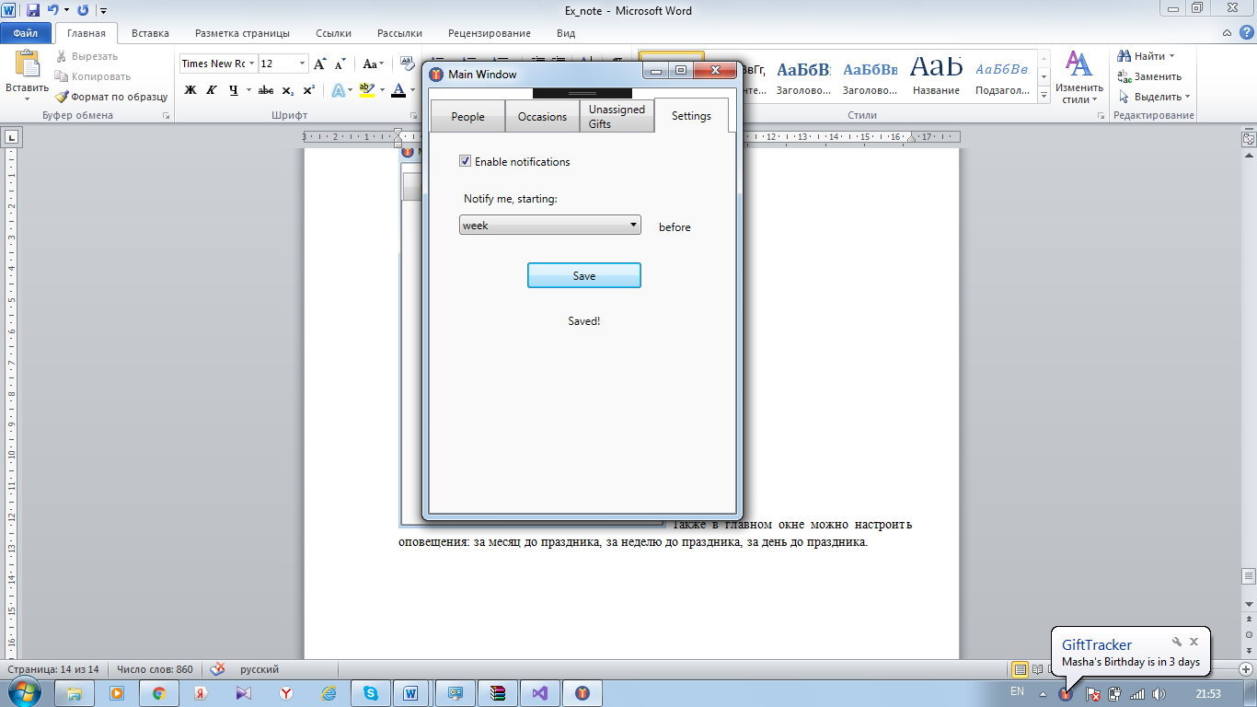



Более того, при сворачивании окна также будет видно оповещение о ближайшем празднике.